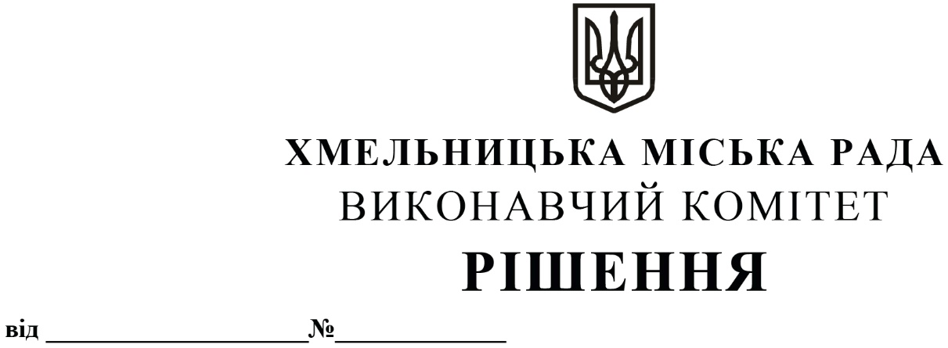
Про внесення на розгляд сесії міської ради
пропозиції про внесення змін до бюджету
Копистинської сільської ради на 2020 рік

Розглянувши звернення Копистинської сільської ради, у відповідності до висновку управління фінансів Хмельницької РДА «По виконанню доходної частини загального фонду бюджету Копистинської сільської ради за 11 місяців 2020 року» №03-08/271 від 02.12.2020 року, керуючись Бюджетним кодексом України та ст. 52 Закону України «Про місцеве самоврядування в Україні», виконавчий комітет міської ради
ВИРІШИВ:
1. Внести на розгляд сесії міської ради пропозицію про внесення змін до рішення 37-ї сесії Копистинської сільської ради від 20.12.2019 року №1 «Про затвердження бюджету на 2020 рік», а саме:
1.1. Збільшити доходи загального фонду бюджету Копистинської сільської ради на 2020 рік загальну суму 200 000,00 гривень, а саме:
- по коду 18010400 «Податок на нерухоме майно, відмінне від земельної ділянки, сплачений юридичними особами, які є власниками об’єктів нежитлової нерухомості» - 110 000,00 гривень;
- по коду 18050400 «Єдиний податок з фізичних осіб» - 90 000,00 гривень.
1.2. Збільшити видатки загального фонду Копистинської сільської ради на 2020 рік на загальну суму 200 000,00 гривень, а саме:
- за КПКВК МБ 0113242 «Соціальний захист населення» КЕКВ 2210 «Предмети, матеріали, обладнання та інвентар» - 2 000,00 гривень;
- за КПКВК МБ 0116030 «Організація благоустрою населених пунктів» КЕКВ 2210 «Предмети, матеріали, обладнання та інвентар» - 38 840,00 гривень;
- за КПКВК МБ 0111010 «Надання дошкільної освіти» на суму 79 204,00 гривень, в тому числі: КЕКВ 2111 «Заробітна плата» - 37 800,00 гривень, КЕКВ 2120 « Нарахування на оплату праці» - 31 404,00 гривень, КЕКВ 2210 «Предмети, матеріали, обладнання та інвентар» - 8 000,00 гривень, КЕКВ 2240 «Оплата послуг (крім комунальних)» - 2 000,00 гривень;
- за КПКВК МБ 0110150 «Організаційне, інформаційно-аналітичне та матеріально-технічне забезпечення діяльності місцевих рад» на суму 79 956,00 гривень, в тому числі: КЕКВ 2111 «Заробітна плата» - 15 585,00 гривень, КЕКВ 2120 « Нарахування на оплату праці» - 13 856,00 гривень, КЕКВ 2730 «Інші виплати населенню» - 32 515,00 гривень, КЕКВ 2240 «Оплата послуг (крім комунальних)» - 16 000,00 гривень, КЕКВ 2210 «Предмети, матеріали, обладнання та інвентар» - 2 000,00 гривень.
2. Контроль за виконанням даного рішення покласти на головного бухгалтера Копистинської сільської ради О. Чиж.

Міський голова О.СИМЧИШИН

